信息安全心理学的框架：
亮主题观点-》讲述素材-》在用新闻案例解释（要贴合课程）
所有信息安全问题，实际上都是心理学的问题。
对付人的最有效办法，就是心理学。
若无黑客，几乎就没有安全问题。但遗憾的是，黑客过去存在，现在存在，今后也将永远存在；甚至还可能越来越多。所以不能指望黑客的自然消失；应该了解他们为什么要发动攻击。在他们的破坏行为中，到底是什么心理因素在起作用。
抓住心理因素这个最本质的点，从根源入手，才能真正减少黑客。

破窗效应
我今天谈述的主题主要是针对《信息安全心理学》第二次课上老师所讲的一个心理学效应——破窗效应
我主要讲述破窗效应的起源还有主要表现形式，再通过一个具体的例子帮助大家更深刻的理解破窗效应。
一、破窗效应的起源
“破窗效应”源于美国斯坦福大学心理学家菲利普·津巴多于1969年进行的一项实验。
他找来两辆一模一样的汽车，把其中的一辆停在加州帕洛阿尔托的中产阶层社区，另一辆停在相对杂乱的纽约市布朗克斯区。
他把停在布朗克斯区那辆车的车牌摘掉，顶棚也打开，结果这辆车当天就被别人偷走。而放在帕洛阿尔托的那一辆，整整一个星期都没有任何人对它“下手”。
但接下来发就发生了很有趣的事情，菲利普·津巴多用铁锤将停在帕洛阿尔托那一辆车的玻璃敲了一个洞，结果仅仅几个小时，这辆车就被偷走。
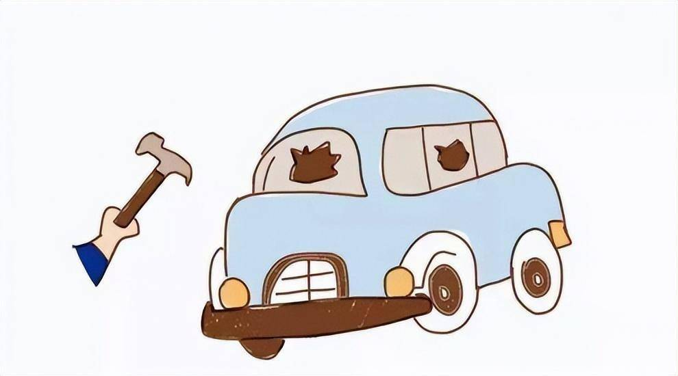
根据这一实验结果，政治学家威尔逊和犯罪学家凯琳提出了一个“破窗效应”理论，这一理论认为：如果有人打坏了一幢建筑物的窗户玻璃，而这扇窗户又得不到及时的维修，别人就可能受到某些示范性的纵容去打烂更多的窗户。久而久之，这些破窗户就给人造成一种混乱无序的心理感觉，结果在这种公众麻木不仁的氛围中，犯罪就会滋生、猖獗。
“破窗效应”是关于环境对人们心理造成的暗示性或诱导性影响的一种认识。此理论认为：环境中的不良现象如果被放任存在，会诱使人们仿效，甚至变本加厉。以一幢有少许破窗的建筑为例，如果那些窗不被修理好，可能将会有破坏者破坏更多的窗户。最终他们甚至会闯入建筑内，如果发现无人居住，也许就在那里定居或者纵火。一面墙，如果出现一些涂鸦没有被清洗掉，很快的，墙上就布满了乱七八糟、不堪入目的东西。一条人行道有些许纸屑，不久后就会有更多垃圾，最终人们会视若理所当然地将垃圾顺手丢弃在地上。

然后我再讲述一个东汉末曹操屠徐州城的案例，希望大家能够通过这个案例来更好地理解“破窗效应”
公园193年秋，曹操率众攻破徐州数城，但曹操没有把攻破的城池纳入自己的、治下，反而对放下武器的徐州民众展开了惨绝人寰的大屠杀，
这次大屠杀有多么惨烈呢，徐州民众的尸体堆积成山，阻塞了泗水的河道。曹军走后，被曹军攻破的五个城池，已经没有任何生命的迹象，连农户的鸡犬都被屠杀殆尽。
然后，我来为大家分析为什么会出现这场大屠杀，以及“破窗效应究竟起了什么作用”。
首先为什么会有这次大屠杀，曹操收编了大量的青州军，就类似于农民起义的部队，人口剧增，面临着严重的断粮的危机
曹操坐在兖州，手下的青州兵饥肠辘辘，一个个饿的大眼瞪小眼，又遇到灾年粮食歉收，那他们应该做什么呢，答案是显而易见的，抢劫吗。抢哪里呢，旁边的徐州在徐州牧陶谦多年的经营下，徐州的粮食连年丰收，府库充实，百姓家家户户有余粮。
于是曹操带着饥肠辘辘的青州兵踏上了徐州的土地。就这样，在曹军的屠刀下，数十万人命丧徐州。
这时候你应该就会想，曹军为什么杀人呢，直接抢粮不就完了吗。
接下来的我会描述一个过程解决你的疑惑。
曹军在入城后，第一轮是挨家挨户的搜刮要粮，要钱，这个时候你只要乖乖给钱就能活命，不给钱最多就是被痛打一顿，整体而言还是比较文明的。但是当时曹军十余万，而徐州也就几十万户人口，也就是每人每天最多讹诈两户人家，这样轻量的搜刮最多只会进行一两天就会结束。
而曹军为了更高效的获取钱财，就会以百姓的家人性命为要挟，这时候如果有人抵抗，曹军就会杀掉家人以示惩戒，这样的搜刮还是有所顾忌的，毕竟杀人也是很费事的，就算一个装备重甲持刀的士兵，面对七八个人也是很头疼的。曹军的目的依旧是为了粮食和钱，而不是人命。
在经过了两轮财务搜刮后，士兵们依旧不满足，而第三轮搜刮就在这样的不满足中展开，第三轮搜刮，曹军为了更高效的获取财物，会先当着你的面杀掉家人，逼迫恐惧的你拿出剩下所有的粮食和钱财，一直杀掉你们家最后一个人，也拿不出钱，这才作罢，而这时最开始放弃抵抗的民众，才逐渐意识到，破财并不能消灾，反而会助长敌人的嚣张气焰，甚至在死后连衣物也会被夺走，就是这样毫无底线的屠杀和抢劫，一直持续到城中居民的财物被勒索一空，这时候，曹军的每个士兵手上也都多少沾了平民的血，对杀老百姓这件事情，也就没有那么大的心理负担了，从这时候开始，已经没有钱可抢的士兵，就开始以杀人比赛和奸污妇女为乐，上到七旬老人，下到刚出生的婴儿，没有人能够幸免。即便是说，处处顺着这些野蛮的士兵，百般逢迎，最终也难逃一死。
通过上面这个例子，我们可以进一步了解“破窗效应”，最开始的曹军的目的是钱粮，还是比较文明的，渐渐的当他们开始杀害徐州的老百姓以赚取更多的利益后，他们内心道德的那扇窗被打破，紧接着其他所有的底线都不复存在，什么烧杀抢掠，奸淫妇女，无恶不作的事就都干出来了。

